CỘNG HÒA – XÃ HỘI – CHỦ NGHĨA – VIỆT NAM
ĐỘC LẬP – TỰ DO – HẠNH PHÚC
BIÊN BẢN
SINH HOẠT TỔ CHUYÊN MÔN
Tổ: TIN HỌC – MT – AN
Thời gian: 16 giờ 15 phút, ngày 11 tháng 3 năm 2023
Địa điểm: Trường THPT Lộc Ninh
Chủ trì: NGUYỄN VĂN KẾ
Tổng số thành viên tham dự: 7; Vắng: 1 – Thầy Cường có phép
1/ Những vấn đề triển khai:
* Thảo luận chọn SGK lớp 11 (chọn theo tiêu chí có lợi cho học sinh, áp dụng và tiếp thu được). Tối thứ 2 họp online sẽ quyết định.
* Đánh giá kết quả công việc tháng 2 và kế hoạch tháng 3:
+ Thi nghề 17/2/2023.
+ Tổ chức chuyên đề ngoại khoá của tổ.
+ 20/3 chấm sản phẩm và công bố trong buổi lễ chào cờ.
+ Tổ chức ngày 8/3 cho cán bộ - giáo viên – nhân viên nữ.
+ Môn Tin 12 kết thúc sớm.
- Chuẩn bị kiểm tra giữa kì tuần 27 (từ ngày 13/3 đến 18-3):
+ Khối 10, 11 ôn tập, tập trung vào cú pháp của các lệnh trong Python.
+ Các giáo viên tự ra đề cho lớp mình giảng dạy, sau đó nộp đề lên gmail của tổ để tổ trưởng xem xét và bảo lưu.
- Ghi sổ đầu bài đầy đủ.
- Kịp thời nhập điểm kiểm tra thường xuyên lên vnedu.
- Tiếp tục ôn bồi dưỡng Olympic 10, 11.
- Đảm bảo đúng thời gian ra vào lớp.
- Xem các thông báo của nhà trường qua zalo hay website nhà trường.
2/ Nghị quyết: Tổ thống nhất đưa vào nghị quyết thực hiện những vấn đề:
- Thực hiện tốt kế hoạch giáo dục tháng 3 của tổ chuyên môn.
3 / Cuộc họp kết thúc: 17 giờ 30 phút, thư kí cuộc họp thông qua biên bản và nghị quyết.
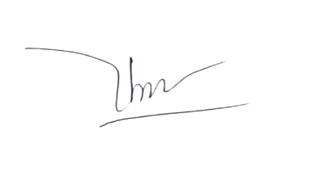
TỔ TRƯỞNG THƯ KÝ

NGUYỄN VĂN KẾ PHAN THỊ THƯƠNG

